年轻群体对中医药的认知与接受度调查
研究方向：
通过问卷或访谈，分析“Z世代”对中医药的信任度、使用场景（如养生茶饮、针灸美容）。
探讨社交媒体（如小红书、抖音）对中医药文化传播的影响。
提出提升年轻人对中医药认同感的策略（如文创产品、科普形式创新）。

例：“年轻群体对中医药的认知与接受度调查”作业选题

作业名称：“Z世代与中医药：认知、态度与传播路径调查”

一、研究目标
- 了解年轻群体（18-30岁）对中医药的基本认知程度（如对经典理论、常用药材、治疗手段的知晓情况）。
- 分析年轻人对中医药的信任度、使用场景（如养生保健、疾病治疗、美容等）及影响因素（如文化认同、科学争议）。
- 探索社交媒体（如抖音、B站、小红书）对中医药文化传播的作用，提出提升年轻人接受度的建议。

二、作业内容与步骤
1. 文献调研与理论框架（20%）
- 阅读至少5篇与“中医药年轻化传播”“公众健康认知”相关的文献，总结已有研究成果。
- 提出研究假设（如“社交媒体科普视频对提升中医药信任度有正向影响”）。
2. 调查设计与数据收集（30%）
- 问卷设计：
  - 包含基本信息（年龄、职业、健康状况等）。
  - 核心问题：中医药认知水平（如“是否了解阴阳五行理论”）、使用行为（如“是否购买过中药保健品”）、态度（如“是否认为中药副作用小于西药”）。
  - 设置开放性问题（如“你通过哪些渠道了解中医药知识？”）。
- 数据收集：
  - 通过线上平台（问卷星、腾讯问卷）发放，至少回收有效问卷100份，确保样本覆盖不同性别、地区、教育背景。
  - 可选补充：对2-3名受访者进行深度访谈（如中医药专业学生、养生爱好者）。
3. 数据分析与结论（30%）
- 使用Excel/SPSS进行基础统计分析（如频数分析、交叉分析）。
- 结合数据验证研究假设，回答核心问题（如“年轻人对中医药的信任度与学历是否相关？”）。
- 提出针对性建议（如“通过国潮IP联名推广中药文化”）。
4. 报告撰写与展示（20%）
- 提交完整调查报告（模板见附录），需包含：摘要、引言、方法、结果、讨论、参考文献。
- 附加可视化图表（如饼状图展示认知比例，词云图呈现开放性问题高频词）。

三、格式与提交要求
- 字数：正文3000-5000字，附录（问卷、原始数据）不计入字数。
- 格式：PDF文件，标题黑体三号，正文宋体小四，1.5倍行距。
- 引用规范：参考文献采用APA格式，至少包含3篇近五年核心期刊论文。
- 截止时间：XX年XX月XX日，提交至课程平台。

四、评分标准
维度 | 评分细则
研究设计（30%） | 问卷逻辑清晰，样本代表性高，研究方法科学合理。
数据分析（30%） | 统计方法正确，结论与数据匹配，图表规范且解读到位。
学术规范（20%） | 文献引用规范，无抄袭，语言通顺。
创新性（20%） | 提出有实践价值的传播策略，或发现独特现象（如“中药奶茶对Z世代的吸引力”）。

请同学们认真撰写课程调研报告，报告格式模板见附件，报告要求同时提交纸质版和电子版，时间为本课程最后一次课（12周，周三晚18:00），纸质版地点为讨论课上课教室；电子版请通过本课程学习通平台作业模块提交。




SHANGHAI MARITIME UNIVERSITY
课程报告/论文

课程名称：
题 目：
专 业：
学 号：
姓 名：
指导老师：
完成日期:

××集团调整销售渠道策略的研究（三号黑体，居中）
（空一行，行间距小五单倍）
摘 要（三号黑体，居中,字体间空一个汉字）
（空一行，行间距小五单倍）
本文首先分析了强化木地板行业的基本情况，包括地板的分类、强化木地板市场发展的三个阶段。（正文每段开头空两个汉字，标点符号占一格，小四号，宋体，1.5倍行距）
…………
…………
…………
…………
…………

（空一行，行间距小五单倍）
关键词（小四号黑体）：规范，销售渠道，战略（小四号宋体，关键词数量为3-5个，用逗号隔开，最后一个关键词不打标点符号）

课程论文的中文摘要约300字。

特别提示：
1、论文/报告采用计算机编排，用纸规格为80克A4复印纸，纵向单面打印。
2 、页面设置：左边空30mm,右边空25mm，上边空27mm，下边空30mm.版心尺寸：155*240mm。页码位于页面中间。正文每行约36个字，每页33行。
3 、未注明字体处，一律用Times New Roman。
4、 论文装订顺序（1）封面 （2）论文独创性声明，论文使用授权声明（3）中文摘要（4）英文摘要（5）目录（6）引言 (7)正文（8）结论（9）致谢（10）参考文献（11）附录（12）封底

目 录（使用自动生成目录）
（三号黑体，居中,字间空一个汉字）
（空两行，行间距小五单倍）

（以下文字全部用小四号宋体，1.5倍行间距）
第一章 引 言 ………………………………………………………………………1
第二章 相关理论和方法综述…………………………………………………………2
第三章 强化木地板行业的概况及分析 …………………………………………3
第一节 强化木地板行业基本状况简介…………………………………………3
一、地板的分类………………………………………………………………3
…………………………
…………………………
第四章 ××行业销售渠道发展趋势分析…………………………………………23
第一节 装饰材料销售渠道的演变史…………………………………………23
…………………………
…………………………
第×章 结论与建议 …………………………………………………………………50
致谢……………………………………………………………………………………xx
参考文献………………………………………………………………………………xx
附录……………………………………………………………………………………xx

第一章 引 言
（三号黑体,居中，字间空一个汉字）（每一新章节另起一页，可用插入分页）
（空两行，行间距小五单倍）

越来越多的企业发现，在产品、价格乃至广告同质化趋势加剧的今天，单凭产品的独立优势赢得竞争已非常困难。（正文采用小四号宋体，1.5倍行间距或固定值20磅）
…………………
…………………
…………………
…………………
…………………
…………………
…………………

(从此页开始标注页码)
第二章 相关理论和方法综述
（三号黑体,居中）（每一新章节另起一页，可用插入分页）
（空两行，行间距小五单倍）

本文所运用理论与方法………（正文采用小四号宋体）

第三章 强化木地板行业的概况及分析（三号黑体，居中）
（空两行，行间距小五单倍）

第一节 强化木地板行业基本状况简介（小四号，黑体，左对齐）
（空一行，行间距小五单倍）
一、地板的分类（小四号，黑体）
（以下正文采用:小四号宋体，两端对齐打印,每行36个字，每页33行）
地板、瓷砖、石材是三种主要的地面装饰材料。随着人民生活水平的提高，人们越来越多的选择地板作为装饰材料。……………..
二、强化木地板市场发展的三个阶段（小四号，黑体）
（一）第一阶段
×××××××××××××××××××××××××××××
1.起步阶段
×××××××××××××××××××××××××××××××××
- 起步初期
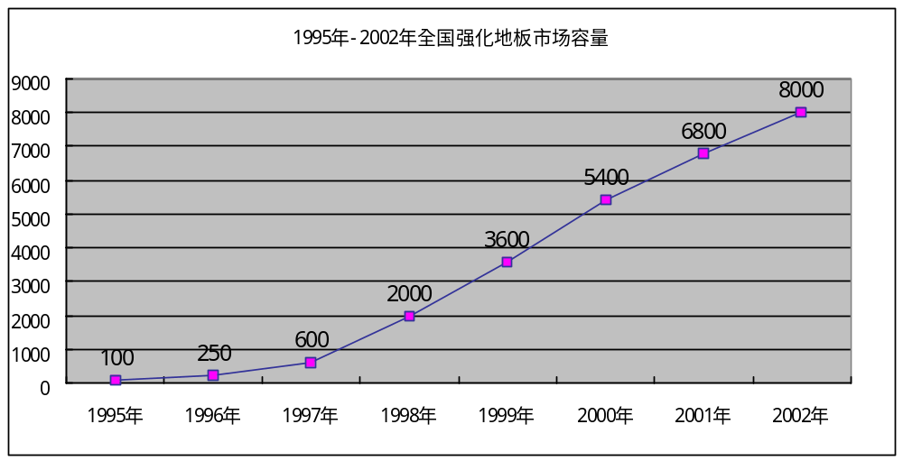×××××××××××
资料来源：xxxxxx（小五号，宋体）
图3-1 1995年-2002年全国强化地板市场容量（单位：万平方米）
（小四号，宋体，居中）
（图号按章顺序编号，如图3-2为第三章第二图。如果图中含有几个不同部分，则应按英文小写字母顺序编号，如（a）。）
第四章 ××行业销售渠道发展趋势分析（三号，黑体，居中）
（空两行，行间距小五单倍）

第一节 装饰材料销售渠道的演变史（小四号，黑体，左对齐）
（空一行，行间距小五单倍）
一、经营产品（小四号，黑体）
(一)强化木地板产品
强化木地板产品(见表3-1)，×××××××××××××××××××××××××××
表4-1 圣象强化木地板产品性能表
（表按章顺序编号，表内标注单位，小四号,宋体，居中）
产品系列 | 产品性能
产品系列 | 基材 | 耐磨层 | 表面 | 锁扣系统
钻石双耐磨系列 | 8.3毫米厚环保  E1级绿色基材 | 62克+25克  双耐磨层 | 浮雕 | 波浪  锁扣系统
…….. | ………….. | ……………. | …….. | …………….
环保系列 | 7.8毫米厚环保  E1级环保基材 | 46克耐磨层 | - | 爱心  锁扣系统
九色鹿系列 | 7.8毫米厚环保  E1级环保基材 | 46克耐磨层 | - | -
资料来源：xxxxxx（小五号，宋体）

y=ax²+bx+c(公式独立成行，公式后应注明序号，中间不加虚线) （4-1）
（序号按章顺序编排，并用括号括起写在右边行末）
…………………
…………………
…………………
P=Q/(A+B+C) (4-2)
（二）××××
…………………
…………………

参考文献（三号，黑体，居中）
（空一行，行间距小五单倍）
（以下正文采用小四号宋体）
[1] 何龄修.读南明史[J].中国史研究,1998,(3):167-173.
[2] OU J P, SOONG T T,et al.Recent advance in research on applications of passive energy y dissipation systems[J].Earthquack Eng,1997,38(3):358-361
[3] 钟文发.非线性规划在可燃毒物配置中的应用[A].赵炜.运筹学的理论与应用——中国运筹学会第五届大会论文集[C].西安:西安电子科技大学出版社,1996:468.
[4] 赵天书.诺西肽分阶段补料分批发酵过程优化研究[D].沈阳:东北大学,2013.
[5] 谢希德.创造学习的新思路[N].人民日报,1998-12-25(10).
[6]王明亮.关于中国学术期刊标准化数据库系统工程的进展[EB/OL],1998-08-16/1998-10-01. [7] 姜锡洲.一种温热外敷药制备方法.中国专利，881056073，1980－07－26

特别提示：
（1）参考文献按其在论文中出现的先后顺序用阿拉伯数字连续编号，序号置于方括号内，并视具体情况将序号作为上角标，如[25]；或作为论文的组成部分，如：“×××曾对此作过研究，其数学模型见文献【12】”。
（2）参考文献中每条项目应齐全。文献作者不超过三位时全部列出；超过三位时只列前三位，其后加“等”或“et al.”；作者姓名之间用逗号分开；中外人名一律采用姓在前、名在后的著录法。
（3）参考文献著录格式
A．连续出版物（期刊）[J]：
序号 作者.题名.刊名，出版年，卷号(期号)：起～止页码
B．专(译)著[M]：
序号 作者.书名(，译者).版本（第1版不标注）.出版地：出版者，出版年.起～止页码
C. 论文集[C]：
序号 作者.题名.见(英文用In)：编者，编(ed).论文集名.出版地：出版者，出版年.起～止页码
D．学位论文[D]：
序号 作者.题名：[学位论文]（英文用[dissertation]）.授予单位所在地：授予单位，授予年
E．专利[P]：
序号 申请者.专利名.国名，专利文献种类，专利号，出版日期
F．技术标准[S]：
序号 发布单位.技术标准代号.技术标准名称.出版地：出版者，出版日期
参考文献中的每个标点符号（包括最后那个.）都是有意义的，不能省略
（4）参考文献数量：15篇以上，尽量近三年内，中英文文献都要有
附录1（四号,黑体,左对齐）
×××××（内容全部采用小四号宋体）×××××××××××××××××××××××××××××××××××××××××××××××××××××××
××××××××××××××××××××××××××××××××××××××××××××××××××××××××××××××××××××××××××××××××××××××××××××××××
××××××××××××××××××××××××××××××
××××××××××××××××××××××××××××××××××××××××××
Shanghai Maritime University

上海海事大学
地 址：中国 上海 海港大道1550号 1550 Haigang Avenue
邮 编：201306 Shanghai, 201306
电 话：(021)38282000 P.R. China
网 址：http://www.shmtu.edu.cn http://www.shmtu.edu.cn

